ตราแผ่นดิน (Coat of Arms)

ประจำประเทศในอาเซียน
โดย วิจิตรา ประยูรวงษ์
บรรณารักษ์ชำนาญการ

ตราแผ่นดิน (Coat of Arms) ตามความหมายของพจนานุกรมเฉลิมพระเกียรติ คือ เครื่องหมายประจำประเทศ ซึ่งใช้เป็นเครื่องหมายราชการประจำชาติ ในบทความนี้จึงได้รวบรวมตราแผ่นดินของประเทศในอาเซียนทั้ง 10 ประเทศ ดังนี้
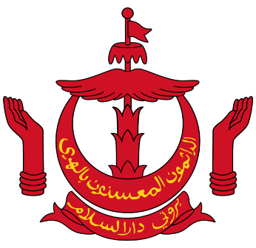

ตราแผ่นดินของบรูไนดารุสซาลาม จะใช้เครื่องหมายอย่างเดียวกับที่ปรากฏในธงชาติบรูไน เริ่มใช้เมื่อ พ.ศ. 2475 ประกอบด้วยสัญลักษณ์ 5 อย่าง คือ ราชธวัช(ธง) พระกลด(ร่ม) ปีกนก 4 ขน มือสองข้าง และซีกวงเดือนหรือพระจันทร์เสี้ยว ภายในวงเดือนซึ่งหงายขึ้นนั้น มีข้อความภาษาอาหรับจารึกไว้ซึ่งแปลได้ความว่า “น้อมรับใช้ตามแนวทางของพระอัลเลาะห์เสมอ” หรือ นครแห่งสันตินั่นเอง
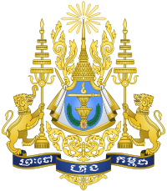

ตราแผ่นดินของราชอาณาจักรกัมพูชา เป็นรูปฉลองพระองค์ครุยคลุมพานแว่นฟ้า อัญเชิญพระแสงขรรค์และเครื่องหมายอุณาโลมภายใต้พระมหามงกุฎเปล่งรัศมี มีลายช่อต่อออกมาจากกรรเจียกจรทั้งสองข้าง รูปดังกล่าวอยู่เหนือรูปดาราของเครื่องราชอิสริยาภรณ์แห่งกัมพูชา และมีรูปลายก้านขดอยู่ใต้รูปฉลองพระองค์ครุยอีกชั้นหนึ่ง ถัดมาทางด้านข้างทั้งสอง ด้านขนาบด้วยรูปฉัตร 5 ชั้น ซึ่งประคองด้วยคชสีห์ทางด้านซ้าย และราชสีห์ทางด้านขวา เบื้องล่างสุดของรูปทั้งหมดเป็นแพรแถบแสดงข้อความว่า “พระเจ้ากรุงกัมพูชา”
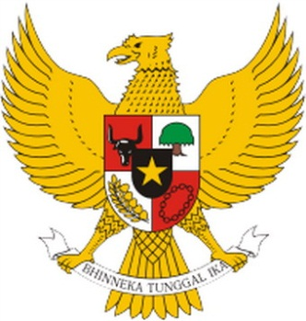

ตราแผ่นดินของสาธารณรัฐอินโดนีเซีย มีชื่อว่า “ตราพญาครุฑปัญจศีล” ลักษณะเป็นรูปพญาครุฑมีขนปีกข้างละ 17 ขน หาง 8 ขน โคนหาง 19 ขน และคอ 45 ขน หมายถึง วันที่ 17 สิงหาคม ค.ศ. 1945 ซึ่งเป็นวันประกาศเอกราช กลางตัวพญาครุฑนั้นมีรูปโล่ ภายในโล่แบ่งเป็นสี่ส่วน และมีโล่ขนาดเล็กซ้อนทับอีกชั้นหนึ่ง
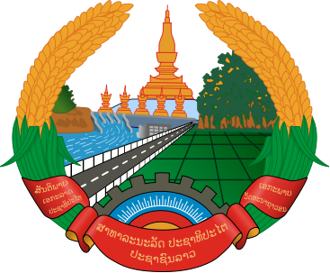

ตราแผ่นดินสาธารณรัฐประชาธิปไตยประชาชนลาว เริ่มใช้มาตั้งแต่ พ.ศ. 2534 หลังจากการใช้นโยบายจินตนาการใหม่ มีลักษณะตามที่ระบุไว้ในรัฐธรรมนูญแห่งสาธารณรัฐประชาธิปไตยประชาชนลาว กล่าวคือ “เครื่องหมายชาติของสาธารณรัฐประชาธิปไตยประชาชนลาว สองข้างล้อมด้วยรวงข้าวสุกเป็นรูปวงพระจันทร์และโบสีแดงเขียนอักษร ‘สันติภาพ เอกราช ประชาธิปไตย เอกภาพ วัฒนาถาวร’ ระหว่างกลางของสองปลายรวงข้าวมีรูปพระธาตุหลวงอยู่กลางรูปวงกลม มีหนทาง ทุ่งนา ป่าไม้ และเขื่อน ไฟฟ้า น้ำตก”
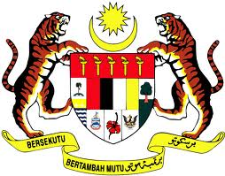

ตราแผ่นดินของมาเลเซีย ประกอบด้วยโล่ที่ประคองด้วยเสือสองตัว ด้านบนมีจันทร์เสี้ยวสีเหลืองและดาวแห่งสหพันธ์สีเหลือง 14 แฉก และมีแพรแถบแสดงคำขวัญอยู่ล่างสุด

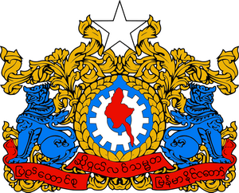

ตราแผ่นดินของสาธารณรัฐแห่งสหภาพเมียนมาร์ หรือ สาธารณรัฐแห่งสหภาพพม่า ลักษณะของดวงตรา ประกอบด้วยสิงห์แบบศิลปะพม่า จำนวน 2 ตน อยู่ในท่านั่งรักษาการณ์ หันหลังให้กันและกัน ที่กลางตรานั้นมีภาพของแผนที่ประเทศพม่ารองรับด้วยช่อใบมะกอกคู่ ล้อมรอบด้วยลวดลายบุปผชาติตามแบบศิลปะพม่า ที่บนสุดของดวงตราเป็นรูปดาวห้าแฉกดวงหนึ่ง รูปเหล่านี้รองรับด้วยม้วนแพรแถบจารึกนามเต็มของประเทศด้วยใจความว่า “สาธารณรัฐแห่งสหภาพพม่า”

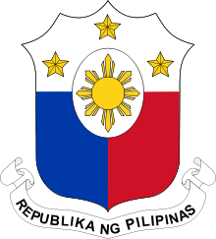
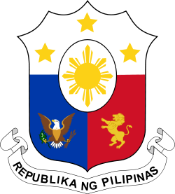

ตราแผ่นดินของสาธารณรัฐฟิลิปปินส์ มีลักษณะเป็นพระอาทิตย์มีรัศมีแปดแฉกซึ่งแสดงถึง จังหวัดทั้งแปด (บาตังกาส บูลาคัน คาวิเต มะนิลา ลากูนา นูเอวา เอคิยา ปัมปังกา และตาร์ลัค) ซึ่งอยู่ภายใต้กฎอัยการศึกระหว่างการปฏิวัติฟิลิปปินส์และดาวห้าแฉกสามดวงแสดงถึงเขตทางภูมิศาสตร์หลักสามแห่งคือ ลูซอน วิซายา และมินดาเนา พื้นที่สีน้ำเงินทางด้านซ้ายมีนกอินทรีของสหรัฐอเมริกา และพื้นที่สีแดงทางด้านขวามีสิงโตของสเปน ซึ่งแสดงถึงประวัติศาสตร์ในการเป็นอาณานิคม
คำที่อยู่ในผ้าแถบมีการเปลี่ยนแปลงไป ตั้งแต่ฟิลิปปินส์ได้รับเอกราชเมื่อ พ.ศ. 2489-2515 จนถึงประธานาธิบดีเฟอร์ดินาน มาร์กอสประกาศกฎอัยการศึก ผ้าแถบมีคำว่า “REPUBLIC OF THE PHILIPPINES” จาก พ.ศ. 2522 จนถึงการสิ้นสุดอำนาจของมาร์กอสเมื่อ พ.ศ. 2529 ในผ้าแถบมีคำว่า “ISANG BANSA ISANG DIWA” แปลว่า หนึ่งชาติ หนึ่งสปิริต ต่อมาเมื่อมาร์กอสสิ้นสุดอำนาจลง ในผ้าแถบเปลี่ยนไปใช้คำว่า “REPUBLIKA NG PILIPINAS” ใน พ.ศ. 2541 รูปนกอินทรีและสิงโตถูกตัดออกไป แต่ตราที่ถูกดัดแปลงนี้ไม่ได้ใช้อย่างแพร่หลาย
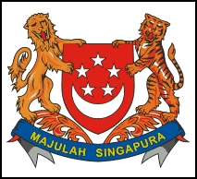

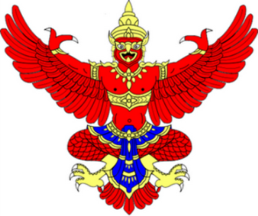
ตราแผ่นดินของสาธารณรัฐสิงคโปร์ ประกาศใช้ครั้งแรกเมื่อวันที่ 3 ธันวาคม พ.ศ. 2502 พร้อมกันกับธงชาติและเพลงชาติสิงคโปร์ ณ ห้องสาบานตนประธานาธิบดีแห่งสิงคโปร์ ที่ศาลาว่าการของเมืองสิงคโปร์ซิตี้

ตราแผ่นดินของราชอาณาจักรไทย คือ ตราพระราชลัญจกรพระครุฑพ่าห์ เทพพาหนะของพระนารายณ์ ใช้เป็นสัญลักษณ์ของพระราชอำนาจแห่งพระมหากษัตริย์ผู้เป็นประมุขของชาติและเป็นองค์อวตารของพระนารายณ์ตามแนวคิดสมมุติเทพ โดยเริ่มใช้มาตั้งแต่รัชสมัยพระบาทสมเด็จพระจุลจอมเกล้าเจ้าอยู่หัว ตั้งแต่หลัง พ.ศ. 2436 เป็นต้นมา แต่มาใช้อย่างเต็มที่แทนตราแผ่นดินเดิมทั้งหมดเมื่อ พ.ศ. 2453
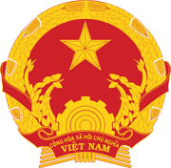

ตราแผ่นดินของสาธารณรัฐสังคมนิยมเวียดนาม มีรูปแบบเช่นเดียวกับประเทศคอมมิวนิสต์อื่นๆ มีรูปดาวสีเหลืองบนพื้นสีแดง มีรูปเฟืองและรวงข้าว หมายถึง ความร่วมมือกันระหว่างแรงงานภาคเกษตรกรรมและอุตสาหกรรมตามแนวคิดแบบคอมมิวนิสต์ มีลักษณะคล้ายตราแผ่นดินของเยอรมันนีตะวันออกและตราแผ่นดินของจีน ซึ่งถูกนำมาสร้างเป็นตราแผ่นดินของเวียดนามเหนือเมื่อ 30 พฤศจิกายน พ.ศ. 2498 เมื่อรวมชาติกับเวียดนามใต้แล้ว จึงนำมาใช้เป็นตราแผ่นดินเวียดนามเมื่อ 2 กรกฎาคม พ.ศ. 2519

บรรณานุกรม
ความรู้เบื้องต้นกลุ่มประเทศอาเซียน. (2555). กรุงเทพฯ : ดวงกมล.
ภูสิทธิ พลายชมพู. (2552). ธงชาติและตราแผ่นดินทั่วโลก. กรุงเทพฯ : โอเดียนสโตร์.
พจนานุกรมฉบับเฉลิมพระเกียรติ พ.ศ. 2530. (2532). กรุงเทพฯ : วัฒนาพานิช.
ราชบัณฑิตยสถาน. (2555). หลักเกณฑ์ชื่อประเทศ ดินแดน เขตการปกครอง และเมืองหลวง. [ออนไลน์]. วันที่ค้นข้อมูล 29 มกราคม 2556. เข้าถึงได้จาก http://www.royin.go.th/upload/246/FileUpload/419_1494.pdf

